Newspaper—In order to be grateful
摇落深知宋玉悲，风流儒雅亦吾师  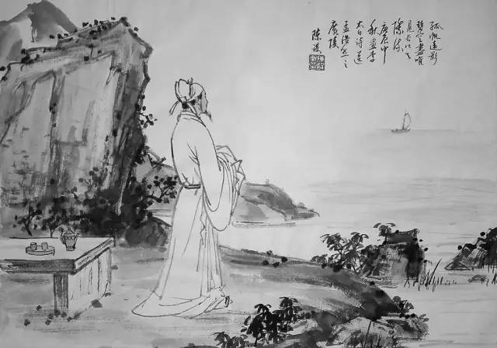  杜甫感慨于宋玉的风流儒雅，我却要配上李白的图来表示我对您——我的政治老师—徐老师的敬仰。虽然您平日里不苟言笑，甚至可能在大家看来是一副板着脸的样子。但我却固执地认为您是有着李白那样风流不羁的儒雅之姿的。上课时的认真讲授，备课时透过窗户看见的勤奋研读，批改作业的认真劲儿，以及对我的谆谆教诲，都在我的心中留下了种种感动。演讲前，辩论比赛前，考试后，甚至是也许我看起来毫不在意的一次测试失利后，您都会找我语重心长地谈话，安慰我不要因失败而气馁，勉励我更上一层楼。唐刘商有一首《酬问师》中这样写道:“玉壶存冰心，朱笔写师魂。谆谆如父语，殷殷似友亲。轻盈数行字，浓抹一生人。寄望后来者，成功报师尊。”我想，这是对您的最好写照，也是我渴望的学成归来能够给您带来的最大的回报。“蚕丝吐尽春未老，烛泪成灰秋更稠。春播桃李三千圃，秋来硕果满神州”感谢您，我的徐老师，在我三年高中生涯中，是你给我留下最多的感动和感激，是你给我最多的触动和伤悲，千言万语无以诉说，只能说一声谢谢。  1、赤心用尽为知己，黄金不惜栽桃李。——唐·李白《孔毅甫妻挽词》  2、相知贵知心，岂恨主为客。——唐·卢仝《萧宅二三子赠答诗》  3、喜遇良友知心，登临酬唱，堪作词林瑞。——宋·曹冠《念奴娇》  4、人生乐在两知心，此意此生君记取。——宋·蔡伸《玉楼春》  5、平生感知己，方寸岂悠悠。——宋·苏轼《东平旅游，奉赠薛太守二十四韵》  6、高风相宾友，古义仍兄弟。——宋·苏轼《孔毅甫妻挽词》  7、汉恩自浅胡恩深，人生乐在相知心。——宋·王安石《明妃曲》  8、过眼滔滔云共雾，算人间知己吾和汝。——毛泽东《贺新郎》  9、当时同学十数人，两人引颈先朝露。——清·杜濬《樵青歌 为黄仙裳作》  10、幼磨铁砚翁同学，晚捧铜槃客鲜从。宋·刘克庄 《用强甫蒙仲韵十首》 | 慈母手中线，游子身上衣。临行密密缝，  意恐迟迟归。谁言寸草心，报得三春晖. –孟郊  孟郊的这首诗早已耳熟能详，但其中蕴含的感情却是体会一遍又一遍，每一遍都有不同的感受。孟郊写的是游子与母亲分别的情形，而我的母亲为了我的学业却从家乡来到我的学校旁陪读，尽管每月才能回家一次，但是这种陪伴令我深深感激。在天气转凉时，在看到群里老师发的成绩时，父母总是打电话来给我关怀和鼓励，给我精神上的鼓励。史骐生《写怀》中有这么一句“父书空满筐，母线萦我襦”。尽管在现代生活，写信、织衣这样的事情已经不常见了，但是父母对我的电话问候却是一样的温情，让我为之感动。感谢我的母亲，高中三年有她的陪伴，使我的生活有了温度，每个月才有了期盼。感谢我的父亲，在我做出学习艺术的时候鼓励我选择自己的爱好坚持的走下去，而不是强硬地拒绝。正是有他们对我的悉心照顾和信任，我才能在自己的学业和生活之路上更加有信心和动力走下去，才会在面对困难时无所畏惧，在遇到挫折经历失败后能够再一次鼓起勇气，向目标进军。    当然感谢的还有这些人——陪我走过高中三年的同学们，是你们，我高兴的时候一同欢呼；是你们，我伤心的时候一起安慰；是你们，帮助我走过这一个夏天；是你们，给我下一个秋天最好的期望。  感谢我的辩论队队友，一起讨论一起准备材料的时光总是愉悦兴奋的。  感谢我的舍友，包容我帮助我，给我安慰和鼓励。  感谢班干部中的大家，有你们的帮助，我们整个班才能变得越来越好，也能让我有了继续努力下去的动力。感谢在校园里帮助过我的但却素不相识的同学们，使我相信，世界还是一如既往地充满着美好与爱。  感谢zzr，yjm，cgq，lky，cwp，wwy，msy等一众男同学，一起玩乐的时光是不会忘记的。  感谢yjy，pxy，lmy，cjq，hdy，lgl，msq等一众女同学，关心互助的确幸也永远不会失去。  感谢cjr，让我在最刻骨铭心的高三体会到如此美好的更加刻苦铭心的感情。  感谢大家，使我在这异乡的学习生涯中依旧能够感受到如同家人一般的温暖。  三年同窗过，一生难忘却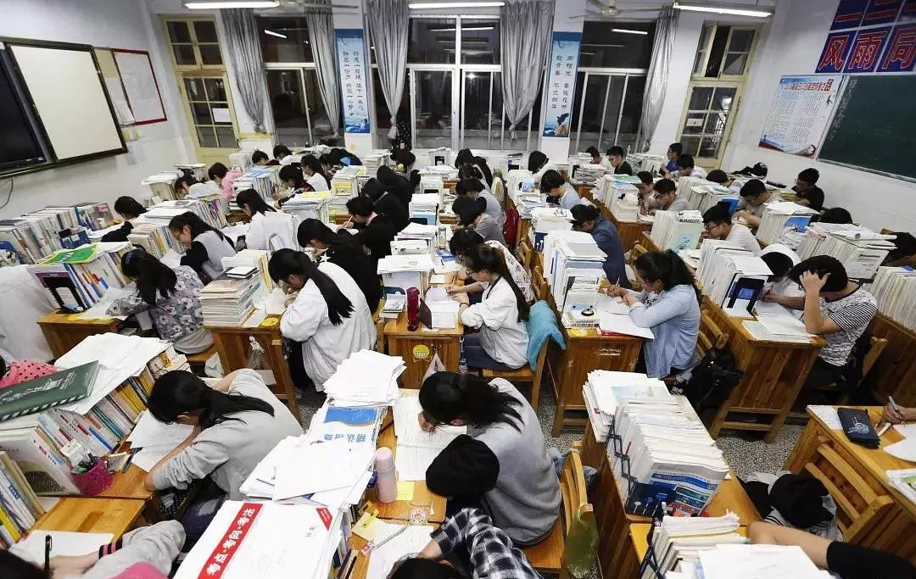  感恩遇到你们，是我的幸运

